Easy Grind

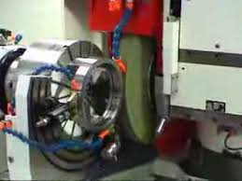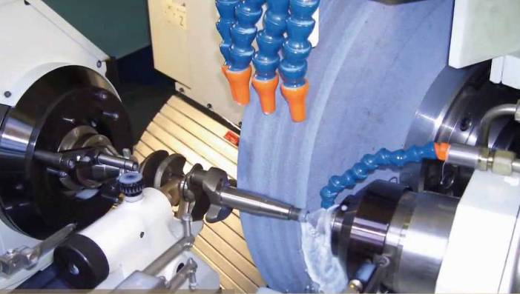

Molemab предлагает эффективные и удобные для клиента решения, которые позволяют осуществлять шлифовку на самых сложных операциях. Работая в постоянном диалоге с конечными пользователями и экспертами по абразивной обработке, Molemab разрабатывает и прелагает индивидуальные решения для улучшения производительности, стоимости и безопасности.

Спечённые шлифовальные круги “Easy Grind” от Molemab сделаны из высококачественного оксида алюминия на специальной спечённой связке (VK бесцветные, VK4 голубые, VK7 зелёные) и доступны в нескольких спецификациях для различных операций.

VK система низкотемпературной связки обеспечивает более высокую скорость шлифования в сочетании с меньшим риском прижогов.
Это позволяет сохранять профиль, снижая риск отклонения, благодаря чему повышается эффективность и надежность процесса обработки.

Примеры операций:
- Наружное шлифование (OD)
- Внутреннее шлифование (ID)
- Профильное шлифование
- Глубинное шлифование
Свойства:
- Инновационная низкотемпературная связка
- Более высокое содержание зерна для увеличения срока службы и лучшего удержания профиля
- Более высокая пористость для облегчения шлифования и лучшего удаления материала
- Высокая термостойкость и износостойкость

Easy Grind

Преимущества:
- Сохранение профиля круга
- Холодное шлифование

Преимущество – Сохранение профиля круга
- лучшая геометрия и целостность детали
- сокращение времени простоя, улучшение производительности
- более низкая цена
- уменьшение стоимости правки

Преимущество – Холодное шлифование
- более высокая скорость удаления абразивной стружки
- минимизация выделения тепла - снижение риска повреждения металла
- минимизация риска прижогов
- более низкое энергопотребление
- улучшенное качество детали
- значительное увеличение производительности
- финансовая экономия

Наши стандартные спецификации для наружного шлифования, рекомендованы для станков Studer, Kellenberger, Tacchella, Danobat, AZ, Morara, Lizzini, etc.:

Белый оксид алюминия
09A 060 J08 VK (B576754)
09A 080 J08 VK PF (B592546) Обычная и упрочнённая сталь до 54 HRC
09A 120 JK8 VK7 PF (B581204)

Микс 9A и 43A
45A 070 I10 VK PP (B591888)
Нержавеющая и закалённая сталь до 54 HRC HHRCHRC
45A 080 J08 VK4 PF (B592394)

Монокристалл
43A 070 J08 VK (B594028)
43A 080 I08 VK PF (B579611) Нержавеющая и закалённая сталь до 60 HRC
53A 100/2 J09 VK7 (B587844)

Керамический абразив, смешанный с оксидом алюминия
2AK 070 I08 VK4 (B591296)
2AK 080 J08 VK4 PM0 (591117) Нержавеющая, быстрорежущая и закалённая
3HA 080 H09 VX (574682) сталь до 65 HRC

